Московский Государственный Университет имени М.В.Ломоносова

Филиал в городе Баку

Физический факультет

Каф. «Общая ядерная физика»

Курсовая работа на тему:

«Излучение источников переменной массы»

Выполнил: студент второго курса, группы №619

Азимзаде Рустам Тарлан оглы

Научный Руководитель:

доц. Широков Евгений Вадимович

**Содержание**

**Введение** 1

**Аннотация** 1

**Ключевые слова** 1

**Глава 1. Тепловое излучение** 2

**1.1 Однородное тепловое излучение** 2

**1.2 Неоднородное тепловое излучение** 3

**1.3 Общая энергия теплового излучения источника** 5

**1.4 Излучение абсолютно черного тела** 7

**Глава 2. Нуклеосинтез** 13

**2.1 Особенности ядерных реакций** 13

**2.2 Нуклеосинтез в звездах** 16

**2.2.1 Протон-протонная цепочка** 17

**2.2.2 CNO цикл** 19

**2.3 Высвобождение частиц из недр звезд** 21

**Глава 3. Источник на основе нуклеосинтеза** 22

**Глава 4. Теоретические расчеты** 26

**Заключение** 28

**Список литературы** 29

# **Введение**

Написание данной работы было начато еще в школьные годы, как следствие необходимости создания математического аппарата для моделирования идеи другой работы, связанной с изменением климата на планетах, в зависимости от изменения угла наклона эклиптики планет. В те годы не были известны знания мощности потока электромагнитного излучения или теоремы Гаусса-Остроградского, однако похожие верные выводы формул были получены более примитивными вычислениями и рассуждениями. Позже работа была использована в качестве основы для написания курсовой работы, и с помощью научного руководителя была более глубоко проработана физика рассматриваемого процесса и уровень используемого для выводов математического аппарата.

## **Аннотация**

Целью данной работы является установление универсальной взаимосвязи для описания излучений источников, основанных на нуклеосинтезе, через их ядерные процессы, порождающие соответствующие им излучения.

## **Ключевые слова**

Мощность потока электромагнитного излучения, спектральная плотность электромагнитного излучения, энергетическая светимость, светимость абсолютно черного тела, интенсивность термоядерного синтеза, постоянная термоядерного синтеза, сечение реакции, протон-протонная цепочка, CNO цепочка.

# **Глава 1. Тепловое излучение**

## **1.1 Однородное тепловое излучение**

Для начала рассмотрим однородный поток электромагнитного излучения энергии, и поверхность, внесенную в данный поток. В таком однородном потоке, на любом его участке, внесенная поверхность, за равные промежутки времени, должна получать одинаковое количество теплоты.

Сразу заметим, что количество теплоты, приходящее на поверхность под определенным углом к источнику, численно равно количеству теплоты, проходящему через действующую проекцию площади данной поверхности, по отношению к источнику (рис.1).

$$S_{y}=S\cos{α}$$

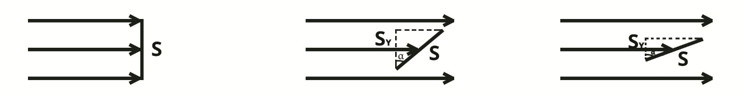

Рисунок 1. Действующая проекция поверхности.

И тогда, для того чтобы охарактеризовать данный поток излучения энергии, воспользуемся формулой мощности потока электромагнитного излучения. Мощность потока электромагнитного излучения – это величина, численна равная отношению энергии излучения, проходящему через единичную площадь поверхность, под прямым углом к источнику, за единицу времени. Поскольку $dW$ линейно зависит от $dt$ и ${dS}_{y}$, и поскольку поток однородный, то на любом участке вдоль данного теплового потока, мощность потока будет постоянной величиной, характеризующий именно данный электромагнитный поток энергии.

$$Φ=\frac{{dW}_{max}}{dtdS} \left[\frac{Вт}{м^{2}}\right]$$

Тогда, количество теплоты, приходящее на любую внесенную площадь поверхности в данном однородном тепловом потоке, под любым произвольным углом к источнику, и за любой промежуток времени будет равным:

$$W=Φ∆tS\cos{α} \left[Дж\right]$$

Где W – энергия электромагнитного излучения, приходящая на данную рассматриваемую площадь поверхности S; $Φ$– мощность электромагнитного излучения данного однородного теплового потока; $α$- высота источника над горизонтом.

## **1.2 Неоднородное тепловое излучение**

В природе, источники, основанные на постоянном термоядерном синтезе – это звезды. Однако, поскольку для дальнейших теоретических расчетов, нам придется знать как описывать неоднородное электромагнитное излучение Солнца, нужно рассмотреть физику неоднородного электромагнитного излучения более подробно. Неоднородный тепловой поток – это такая физическая модель электромагнитного излучения, у которой плотность потока на разных отдалениях от источника бывает различна. Чем ближе располагается поверхность к источнику, который создает неоднородный поток электромагнитного излучения, тем мощнее будет приходить поток на его поверхность, а по мере отдаления, мощность потока будет падать по определенному закону, который нам предстоит вывести в этом разделе.

Общий тепловой поток, испускаемый звездой, аналогично справедливо рассматривать отдельными выделенными пучками, составляющими один общий поток. Тогда, для каждого такого выделенного пучка потока электромагнитного излучения, очевидно, справедливым является ${dW}/{dt}=const$ (следствие закона сохранения энергии). То есть, вдоль каждой выделенной области пучка теплового потока, через любую площадь ее сечения, за равные промежутки времени, должно проходить одинаковое количество теплоты, поскольку алгебраическая сумма теплоты, переносимых всеми выделенными пучками потока, должно оставаться постоянной величиной, и равной общему количеству теплоты испускаемой звездой за тот же промежуток времени.

Рассмотрим бесконечно узкий выделенный пучок теплового потока (чтобы его можно было рассматривать однородным вдоль его сечений, которые будут описываться на бесконечно малом приближении, соответствующими уравнениями однородного электромагнитного излучения из первого раздела), и два произвольных сечения вдоль него (рис. 2, пункт а).

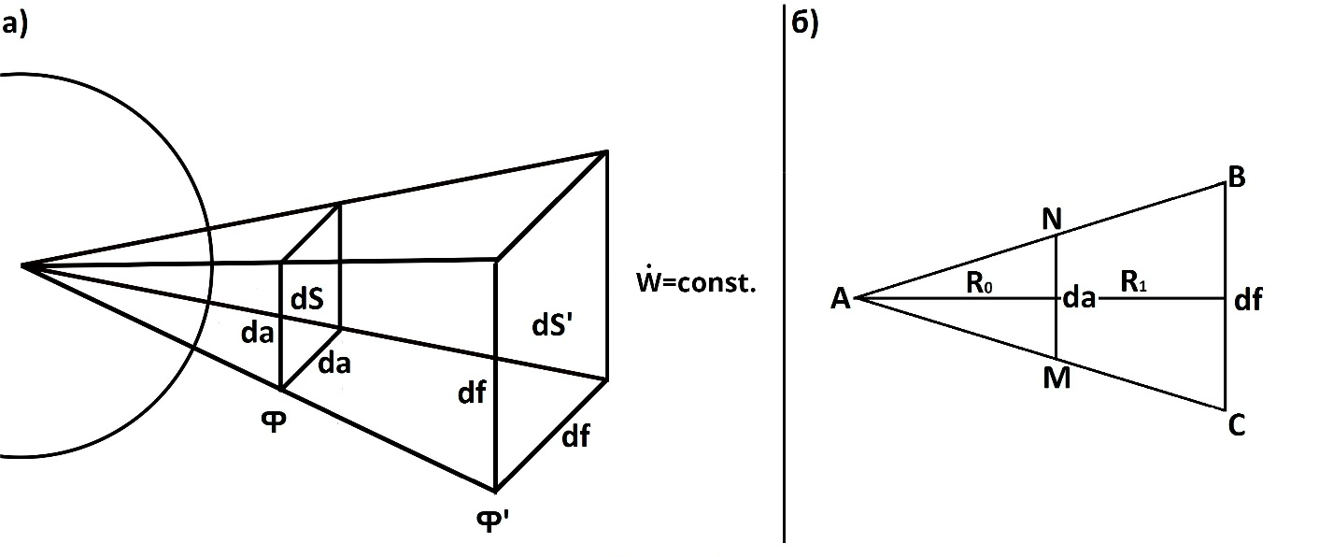

Рисунок 2. Выделенный пучок неоднородного потока электромагнитного излучения.

Распишем значения мощностей потоков электромагнитного излучения, проходящих через два произвольных бесконечно малых сечения, за равные промежутки времени, вдоль данного выделенного пучка:

$$Φ=\frac{dW}{dSdt}$$

$$Φ^{'}=\frac{dW}{{dS}^{'}dt}$$

Исходя из того что ${dW}/{dt}=const$, справедливым будет равенство:

$$ΦdS=Φ^{'}{dS}^{'}$$

$$Φ{da}^{2}=Φ^{'}{df}^{2}$$

На (рис.3, пункт б) $∆ABC$- это центральное сечение выделенного потока электромагнитного излучения правильной пирамидальной формы, показанного в пункте а. И тогда из подобия $∆ABC\sim ∆ANM$, имеем:

$$\frac{da}{df}=\frac{R_{0}}{R_{1}}$$

Поэтому:

$$Φda^{2}=Φ^{'}{da}^{2}\frac{R_{1}^{2}}{R_{0}^{2}}$$

$$ΦR_{0}^{2}=Φ^{'}R_{1}^{2}$$

Как теперь видно из равенства, для данного звездного теплового потока произведение $ΦR^{2}$ является постоянной физической величиной, то есть всегда равно некоторой константе:

$$ΦR^{2}=λ$$

В конечном итоге имеем:

$$Φ=\frac{λ}{R^{2}} (1)$$

Мощность потока излучения падает обратно пропорционально квадрату расстояния до центра сферического источника, где $λ [Вт]$– коэффициент мощности излучения данного источника. Данный коэффициент является основной характеристикой теплового потока для конкретно данного источника.

## **1.3 Общая энергия теплового излучения источника**

Для того, чтобы определить общую испускаемую энергию потока электромагнитного излучения звезды, рассмотрим количество теплоты, проходящее через сферическую площадь, окружающую звезду, на произвольном отдалении от центра звезды (рис.3).

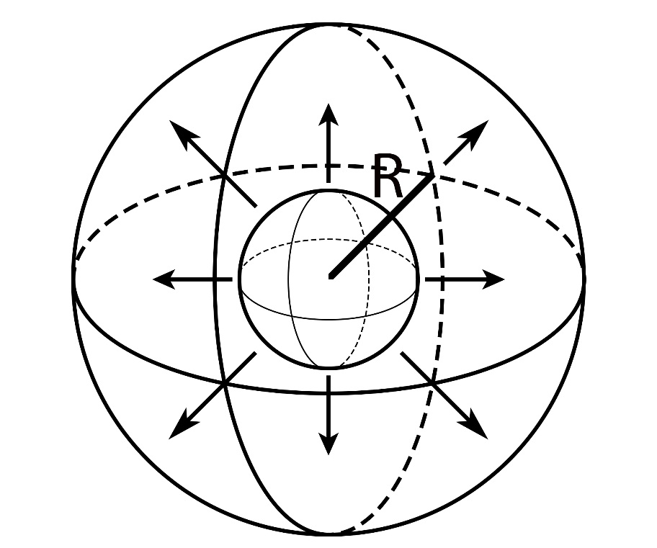

Рисунок 3. Сферическая площадь, окружающая излучение звезды.

Если описать вокруг данной сферы правильный n – многогранник, каждая сторона которого касается сферы только в одной точке, и количество граней устремить к бесконечности, то значение площади поверхности такого n – многогранника будет стремиться к значению самой площади поверхности данной сферы, а каждая грань этого многогранника будет представлять из себя элементарный участок сферы. И тогда если проинтегрировать всю сложную сферическую поверхность, окружающею звезду, по количеству теплоты приходящему на бесконечно малые грани n – многогранника, разбитые по всей площади сферы, которые мы можем подсчитать, мы и получим общее количество теплоты, проходящее через данную сферическую оболочку вокруг звезды. То есть, получим общий испускаемый тепловой поток звезды.

Рассмотрим элементарный участок сферы $dS$, на которое приходит некоторое количество теплоты $dw$.

$$dw=ΦdtdS$$

Учитывая уравнение (1), выделим из получившегося равенства телесный угол, определив его как отношения элемента участка сферы $dS$ к квадрату его радиуса, и проинтегрируем обе части равенства по замкнутому сферическому контуру и полному телесному углу:

$$dw=\frac{λ}{R^{2}}dtdS=λdΩdt$$

$$∯_{W}{dw}=λdt∯_{Ω}{dΩ}$$

Полный телесный угол определим как отношение полной поверхности сферы на квадрат радиуса сферы.

$$Ω=∯_{Ω}{dΩ}=\frac{1}{R^{2}}∯_{S}{dS}=\frac{1}{R^{2}}{4πR}^{2}=4π$$

И тогда:

$$dW=4πλdt (2)$$

По данной формуле (2) определяется общая энергия излучения $dW$, испускаемая звездой за времени $dt$.

## **1.4 Излучение абсолютно черного тела**

Рассмотрим физику излучения звезд через представление излучения абсолютно черного тела с квантово-механическим подходом, в котором, излучение осуществляется квантами энергии.

Для начала получим функцию спектральной плотности электромагнитного излучения, с учетом, что излучение происходит квантами энергии. Другими словами, получим формулу распределения мощности энергии по всем возможным квантам частот соответствующих энергий.

Как известно, спектральная плотность мод колебаний стоячих волн единицы объема абсолютно черного тела, приходящих на интервал частот от $ω$ до $ω+dω$, определяется следующей формулой:

$$n_{ω}=\frac{dN_{ω}}{dω}=\frac{ω^{2}}{c^{3}π^{2}}$$

Тогда, согласно теореме равнораспределения средней энергии (kT) по колебательным степеням свободы, получим следующее выражение для спектральной плотности электромагнитного излучения единицы объема абсолютно черного тела (формула Рэлея-Джинса):

$$ρ_{ω}\left(T\right)=n_{ω}〈E〉=\frac{ω^{2}}{c^{3}π^{2}}kT$$

Поскольку данная формула допускает строго прямо-пропорциональную зависимость от частоты, то при увеличении частоты до бесконечности, функция спектральной плотности электромагнитного излучения также будет стремится к бесконечности, что является абсурдным результатом, и называется в физике «Ультрафиолетовой катастрофой».

Для того, чтобы перейти к квантово-механическому описанию процесса, и уйти от проблемы «Ультрафиолетовой катастрофы», рассмотрим механизм излучения, согласно гипотезе Планка, порциями излучений соответствующих квантов энергий. Пусть энергия элементарного кванта излучения равна $ε$, тогда энергия такого осциллятора дискретно будет меняется следующим образом:

$$E_{n}=nε$$

Рассмотрим вероятность обнаружения соответствующего энергетического уровня, предположив, что распределение данной вероятности подчиняется распределению Больцмана:

$$P_{n}=Ae^{-\frac{E_{n}}{kT}}$$

Пронормируем константу A по всем возможным распределениям энергетических уровней, учитывая, что $\sum_{n=0}^{∞}{P_{n}}=1$:

$$\sum_{n=0}^{∞}{P_{n}}=A\sum_{n=0}^{∞}{e^{-\frac{E_{n}}{kT}}}$$

$$A={\left(\sum_{n=0}^{∞}{e^{-\frac{E_{n}}{kT}}}\right)}^{-1}$$

И тогда:

$$P_{n}=\frac{e^{-\frac{E_{n}}{kT}}}{\sum_{n=0}^{∞}{e^{-\frac{E_{n}}{kT}}}}$$

На основе данного распределения вероятности обнаружения соответствующего энергетического уровня, определим среднюю энергию колебаний каждого такого осциллятора:

$$〈E〉=\sum_{n=0}^{∞}{E_{n}P_{n}}=\frac{\sum_{n=0}^{∞}{nεe^{-\frac{nε}{kT}}}}{\sum_{n=0}^{∞}{e^{-\frac{nε}{kT}}}}=-ε\frac{∂}{∂\left(\frac{ε}{kT}\right)}ln\sum_{n=0}^{∞}{e^{-\frac{nε}{kT}}}==-ε\frac{∂}{∂\left(\frac{ε}{kT}\right)}ln\frac{1}{1-e^{-\frac{ε}{kT}}}=\frac{ε}{e^{\frac{ε}{kT}}-1}$$

Таким образом, при квантово-механическом рассмотрении, средняя энергия одной моды колебаний, будет равна:

$$〈E〉=\frac{ε}{e^{\frac{ε}{kT}}-1}$$

И тогда, формула спектральной плотности электромагнитного излучения, будет определяться уже следующим образом:

$$ρ_{ω}\left(T\right)=n_{ω}〈E〉=\frac{ω^{2}}{c^{3}π^{2}}∙\frac{ε}{e^{\frac{ε}{kT}}-1}$$

Согласно же гипотезе Планка:

$$ε=ℏω$$

$$ρ_{ω}\left(T\right)=n_{ω}〈E〉=\frac{ω^{2}}{c^{3}π^{2}}∙\frac{ℏω}{e^{\frac{ℏω}{kT}}-1}$$

Теперь, поскольку знаменатель также зависит экспоненциально от частоты, то при высоких частотах, рост экспоненты в знаменателе будет преобладать над кубическим ростом частоты в числителе, и формула будет давать правильную форму графика зависимости.

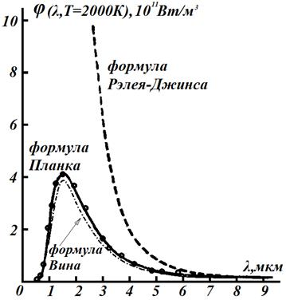

Рисунок 4. Графики функций Рэлея-Джинса, Вина и Планка спектральных плотностей излучения.

Дальше, для того, чтобы рассчитать энергию, которую излучает абсолютно черное тело с единичной площади поверхности, покажем, как спектральная плотность испускательной способности связана со спектральной плотностью излучения данного абсолютно черного тела:

$$r_{ω}\left(T\right)=\frac{с}{4}ρ_{ω}\left(T\right)$$

Тогда, светимость абсолютно черного тела с единичной поверхности, будет определятся как интеграл от спектральной плотности испускательной способности по всем возможным квантам частот соответствующих энергий.

Заранее обозначив интегральную испускательную способность абсолютно черного тела (энергетическую светимость) с индексом «э» - энергетическая, чтобы в дальнейшем не путать с радиусом звезды, посчитаем его значение:

$$R_{э}=\int_{0}^{∞}{r_{ω}\left(T\right)dω}=\frac{с}{4}\int_{0}^{∞}{ρ_{ω}\left(T\right)dω}=\frac{с}{4}\int_{0}^{∞}{\frac{ℏω^{3}}{π^{2}c^{3}}}∙\frac{1}{\left(e^{\frac{ℏω}{kT}}-1\right)}dω=\frac{c}{4}∙\frac{k^{4}T^{4}}{ℏ^{3}π^{2}c^{3}}\int{\frac{{\left(\frac{ℏω}{kT}\right)}^{3}}{\left(e^{\frac{ℏω}{kT}}-1\right)}}d\left(\frac{ℏω}{kT}\right)=\frac{k^{4}T^{4}}{4ℏ^{3}π^{2}c^{2}}∙\frac{π^{4}}{15}=\frac{π^{2}k^{4}}{60ℏ^{3}c^{2}}T^{4}$$

В конечном итоге получаем закон Стефана-Больцмана:

$$R_{э}=σT^{4}$$

где $σ$– постоянная Стефана-Больцмана, равная $σ=\frac{π^{2}k^{4}}{60ℏ^{3}c^{2}}≈5.67∙{10}^{-8}\left[\frac{Вт}{м^{2}К^{4}}\right]$.

Дальше распишем определение закона Стефана-Больцмана как энергию, которая выделяется за единицу времени с единичной поверхности:

$$\frac{dW}{dtdS}=σT^{4}$$

Учитывая, что $\frac{dW}{dS}=L$ и проинтегрировав правую часть по замкнутому сферическому контуру, получим формулу вычисления светимости звезды, зная абсолютную температуру его поверхности и геометрические размеры звезды:

$$L=σT^{4}∯_{S}{dS}$$

$$L=4πR^{2}σT^{4}$$

Итак, применив формулу (2) к определению светимости абсолютно черного тела, получим:

$$L=\frac{dW}{dt}=\frac{4πλdt}{dt}=4πλ$$

Откуда выразим коэффициент мощности излучения $(λ)$, которое как видно является мерой светимости источника:

$$λ=\frac{L}{4π}$$

Подставив значение $λ$ в (1), получим:

$$Φ=\frac{L}{4πR^{2}} (3)$$

Таким образом, если мы рассматриваем неоднородный тепловой поток, то формула мощности потока электромагнитного излучения приобретает физический смысл плотности распределения светимости источника по внутренней поверхности сферы, нужного нам радиуса.

# **Глава 2. Нуклеосинтез**

Рассмотрим в данном разделе основные типы ядерных реакций горения водорода в звездах, чтобы иметь представление поток каких образующихся частиц в данных реакциях будет давать вклад в излучение Солнца, мощность потока электромагнитного излучения которого и складывается из кинетической энергии этих частиц, и значение которого мы будем в дальнейшем подсчитывать теоретически. Но прежде всего рассмотрим особенности протекания ядерных реакций, и методы, которыми подсчитываются интенсивность образования этих частиц в реакциях.

## **2.1 Особенности ядерных реакций**

Ядерные реакции, протекающие в звездах при сверхвысоких температурах, имеют ряд особенностей. В обычных условиях заряженная частица, обладающая достаточной энергией для того, чтобы произошла ядерная реакция, двигаясь в среде, быстро теряет свою энергию на возбуждение и ионизацию атомов среды. Потеряв энергию, заряженная частица не в состоянии преодолеть кулоновский барьер. Поэтому даже для достаточно энергичных заряженных частиц эффективность ядерного взаимодействия оказывается низкой из-за потерь энергии на ионизацию.  
    При высоких температурах звездная материя ионизована и поэтому потери энергии на ионизацию и возбуждение атомов отсутствуют.

Следующая особенность протекания реакций в звездах обусловлена распределением ядер по скоростям. Если звезда имеет температуру порядка 107 K, как Солнце, то средняя энергия ядер Eср = 3/2 kT ~ 1 кэВ мала по сравнению с высотой кулоновского барьера даже для самых легких ядер ( ~ 103 кэВ). Однако, в системе, находящейся в термодинамическом равновесии, имеются ядра, энергия которых значительно превосходит Eср (число их можно оценить, исходя из распределения Максвелла). Это, наряду с эффектом квантово-механического туннелирования для основной части ядер, имеющих энергию ниже высоты кулоновского барьера, приводит к тому, что реакции в звездах могут протекать при значительно более низких температурах.

Произведение максвелловского распределения n(E) на скорость протекания ядерной реакции, пропорциональную её эффективному сечению σ(E), имеет максимум, отвечающий ядрам, с наибольшей вероятностью вступающим в ядерную реакцию (рис.5).

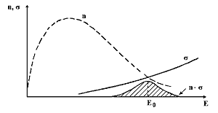

Рисунок 5. Зависимость от энергии числа ядер в звездах n, эффективного сечения ядерной реакции σ, а также их произведения  nσ.

Этот максимум для многих термоядерных реакций лежит в районе E0 > 10 kT. Скорость протекания термоядерной реакции raA в звездах (число актов реакции слияния в единицу времени в единице объема) между частицами a и A описывается выражением:

$$r_{aA}=ρ_{a}ρ_{A}w_{aA}\left(T\right) (4)$$

где ρa, ρA - плотности частиц a и A, вступающих во взаимодействие; waA - зависящая от температуры вероятность реакции. Последняя равна произведению эффективного сечения реакции σaA и относительной скорости v взаимодействующих частиц, усредненному по максвелловскому распределению:

$$W_{aA}(T)=\overline{σ_{aA}v}$$

Эта величина называется удельной скоростью термоядерной реакции (она совпадает с raA при ρa= ρA= 1) и определяется из соотношения

$$σ_{aA}v=\int{σ_{aA}vn\left(v\right)dv}$$

где n(v) - распределение по относительным скоростям частиц a и A.  
    Эффективная энергия ядерных реакций E0 в звездах зависит от температуры T, зарядов частиц, вступающих во взаимодействие, и приведенной массы этих частиц следующим образом:

$$E_{0}=0.122{(Z_{a}^{2}Z_{A}^{2}M)}^{1.3}T^{2/3} (5)$$

Здесь заряды выражены в единицах элементарного заряда; T в единицах  109 К; М - в а.е.м. (1 а.е.м. = 935.5 МэВ/c2 ≈ 1/66·10-24 г).  При малых энергиях столкновения и предположении, что частица и мишень окажутся в пределах действия ядерных сил, для σaA(E) можно использовать следующее выражение

$$σ_{aA}\left(E\right)=πλ^{2}P(E)$$

где $λ$- длина волны де Бройля налетающей частицы $\left(λ^{2}\sim 1/E\right)$, а P(E) - фактор кулоновской проницаемости Гамова:

$$P\left(E\right)={\left(E_{G}/E\right)}^{1/2}exp\left[{-\left(E_{G}/E\right)}^{1/2}\right] (6)$$

где EG - энергия Гамова ($E_{G}≈Z_{a}^{2}Z_{A}^{2}M$), которая выражается в МэВ, если М - в а.е.м..

Обычно вводится слабо зависящая от энергии функция S(E), которая позволяет более точно экстраполировать величину сечений реакций, измеренных при более высоких лабораторных энергиях в пороговую область, т.е. к звездным условиям. Эта функция вводится следующим образом:

$$σ\left(E\right)=\frac{S\left(E\right)}{Eexp\left[{-\left(\frac{E_{G}}{E}\right)}^{\frac{1}{2}}\right]}$$

Отсюда следует:

$$S\left(E\right)=Eσ\left(E\right)exp{\left(\frac{E_{G}}{E}\right)}^{\frac{1}{2}}(7)$$

Сечения многих термоядерных реакций определены вплоть до довольно низких энергий ~ (5 - 10) кэВ. На основе этих данных получены функции S(E).

Удельная скорость ядерной реакции как функция температуры T (а также вид функции S(E)) существенно зависит от того, есть ли резонанс вблизи энергии сталкивающихся частиц или нет. Для нерезонансной реакции:

$${\overline{\left(σv\right)}}_{нерез}\sim S\left(E_{0}\right)T^{-\frac{2}{3}}\exp\left(-\frac{3E_{0}}{kT}\right) (8)$$

Для резонансной реакции:

$${\overline{\left(σv\right)}}_{рез}\sim S\left(E_{рез}\right)T^{-\frac{3}{2}}\exp\left(-\frac{3E_{рез}}{kT}\right) (9)$$

    Таким образом, для вычисления скорости ядерной реакции в звездах необходимо, помимо плотностей сталкивающихся частиц, знать:

1. распределение температуры внутри звезды
2. эффективные сечения реакций вплоть до достаточно низких энергий взаимодействующих частиц, соответствующих температуре ~ 107 K. Эта температура отвечает кинетической энергии ~ 1 кэВ

## **2.2 Нуклеосинтез в звездах**

В современном представлении, только ядро водорода имеет минимальный электрический заряд для преодоления кулоновского барьера, и которое имеет достаточное сечение реакции для слияния ядер при температурах звезд. Также, данное представление согласуется с теорией звездной эволюции, и с тем, что водород является самым распространенным элементом во Вселенной после ее образования.

Бете и Вайцзеккр показали, что возможны две различные последовательности реакций преобразования 4-х ядер водорода в ядро 4He, которые могут обеспечить достаточное выделение энергии для поддержания светимости звезды. Это протон-протонная и CNO цепочки. Какая из двух этих цепочек реакций будет преобладать в звезде сильно зависит от температуры. Так, в звездах, имеющих массу сравнимую с массой Солнца, доминирует протон-протонная цепочка. В более же массивных звездах, в которых будет более высокая температура доминирует CNO-цепочка.

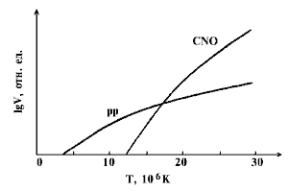

Рисунок 6. Зависимость от температуры логарифма скорости V выделения энергии в водородном (pp) и углеродном (CNO) циклах.

### **2.2.1 Протон-протонная цепочка**

**Протон-протонная цепочка** представлена на рис. 7. Под каждой стрелкой приведено либо время t протекания данной реакции в условиях Солнца, либо период полураспада T1/2 ядра. Расчет проведен с использованием формул (4) - (9) для случая равенства общих масс водорода и гелия, вступающих во взаимодействие, средней плотности вещества ρ = 150 г/см3 и температуры T = 1.5·107 K. Для каждой реакции приведено значение энерговыделения (энергия реакции Q).

Первая реакция в цепочке - взаимодействие двух ядер водорода с образованием дейтрона, позитрона и нейтрино. Образовавшийся позитрон в данной реакции, позже аннигилирует с электроном из окружающей среды с испусканием гамма квантов, которые также, наряду с нейтрино, дают вклад в дальнейший поток электромагнитного излучения Солнца. Вся эта реакция, происходит в результате слабого взаимодействия и является определяющей в скорости всей pp-цепочки (t = 5.8·109 лет).

На втором этапе в результате взаимодействия образовавшегося дейтрона с водородом происходит образование изотопа 3He с испусканием http://nuclphys.sinp.msu.ru/simages/gamma.gif-кванта. Далее может реализоваться одна из двух возможных реакций. С вероятностью 69% происходит реакция:

$${}_{}^{2}H+p→{}_{}^{3}{He}+γ+5.49 МэВ$$

$${}_{}^{3}{He}+{}_{}^{3}{He}→{}_{}^{4}{He}+2p+12.85 МэВ$$

и с вероятностью 31% - реакция с участием дозвездного 4He

Образовавшееся ядро 7Be в 99.7% случаев вступает в реакцию с электроном (ppII - цепочка) и в 0.3% случаев - с протоном (ppIII - цепочка). Существенным является наличие в ppIII - цепочке реакции:

$${}_{}^{8}{Be}→{}_{}^{8}{{Be}^{*}}+e^{+}+ν_{e}+14.06 МэВ$$

дающей поток высокоэнергичных нейтрино, доступный для регистрации. Полная энергия (суммарная энергия реакции Q), выделяющаяся в результате синтеза изотопа 4He из 4 протонов, составляет 24.7 МэВ - для цепочек ppI, ppIII и 25.7 МэВ для цепочки ppII. Образующиеся при синтезе позитроны аннигилируют, увеличивая энерговыделение для всех цепочек до 26.7 МэВ.

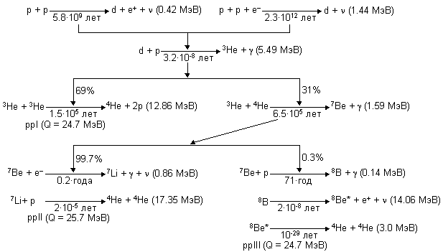

Рисунок 7. Протон-протонная цепочка.

### **2.2.2 CNO цикл**

CNO-цикл — это вторая [термоядерная реакция](https://ru.wikipedia.org/wiki/%D0%A2%D0%B5%D1%80%D0%BC%D0%BE%D1%8F%D0%B4%D0%B5%D1%80%D0%BD%D0%B0%D1%8F_%D1%80%D0%B5%D0%B0%D0%BA%D1%86%D0%B8%D1%8F) превращения [водорода](https://ru.wikipedia.org/wiki/%D0%92%D0%BE%D0%B4%D0%BE%D1%80%D0%BE%D0%B4) в [гелий](https://ru.wikipedia.org/wiki/%D0%93%D0%B5%D0%BB%D0%B8%D0%B9). Однако, в отличии от протон-протонного цикла в данной реакции [углерод](https://ru.wikipedia.org/wiki/%D0%A3%D0%B3%D0%BB%D0%B5%D1%80%D0%BE%D0%B4), [кислород](https://ru.wikipedia.org/wiki/%D0%9A%D0%B8%D1%81%D0%BB%D0%BE%D1%80%D0%BE%D0%B4) и [азот](https://ru.wikipedia.org/wiki/%D0%90%D0%B7%D0%BE%D1%82) играют роль катализаторов. CNO-цикл начинается с самого простого CN-цикла, который является ядерной реакцией между ядрами водорода и имеющимися в звезде ядрами углерода. Образующийся радиоактивный изотоп 13N в результате β+-распада (T1/2 = 10 мин) превращается в изотоп 13С. Затем в результате последовательного захвата двух протонов происходит образование ядер 14N и 15О. Радиоактивное ядро 15О в результате β+-распада (T1/2 = 122 с) превращается в изотоп 15N. Завершается углеродный цикл реакцией захвата ядром 15N протона с образованием ядер 12С и 4Не. Таким образом, в углеродном цикле ядра углерода играют роль катализаторов. Количество этих ядер в результате цепочки реакций не изменяется.

Основной путь реакции CN-цикла:

$${}_{}^{12}C+p→{}_{}^{13}N+γ+1.94 МэВ$$

$${}_{}^{13}N→{}_{}^{13}C+e^{+}+ν_{e}+2.22 МэВ$$

$${}_{}^{13}C+p→{}_{}^{14}N+γ+7.55 МэВ$$

$${}_{}^{14}N+p→{}_{}^{15}O+γ+7.30 МэВ$$

$${}_{}^{15}O→{}_{}^{15}N+e^{+}+ν_{e}+2.75 МэВ$$

$${}_{}^{15}N+p→{}_{}^{12}C+{}_{}^{4}{He}+4.96 МэВ$$

Суть этого цикла состоит в непрямом [синтезе](https://ru.wikipedia.org/wiki/%D0%A2%D0%B5%D1%80%D0%BC%D0%BE%D1%8F%D0%B4%D0%B5%D1%80%D0%BD%D0%B0%D1%8F_%D1%80%D0%B5%D0%B0%D0%BA%D1%86%D0%B8%D1%8F) [α-частицы](https://ru.wikipedia.org/wiki/%D0%90%D0%BB%D1%8C%D1%84%D0%B0-%D1%87%D0%B0%D1%81%D1%82%D0%B8%D1%86%D0%B0) из четырёх [протонов](https://ru.wikipedia.org/wiki/%D0%9F%D1%80%D0%BE%D1%82%D0%BE%D0%BD) при их последовательных захватах ядрами, начиная с 12C.

В реакции с захватом протона ядром 15N возможен ещё один исход: образование ядра 16О (процесс кислородного сгорания) и рождение нового цикла, называемого NO I-циклом.

Он имеет в точности ту же структуру, что и CN-цикл:

$${}_{}^{14}N+{}_{}^{1}H→{}_{}^{15}O+γ+7.29 МэВ$$

$${}_{}^{15}O→{}_{}^{15}N+e^{+}+ν_{e}+2.76 МэВ$$

$${}_{}^{15}N+{}_{}^{1}H→{}_{}^{16}O+γ+12.13 МэВ$$

$${}_{}^{16}O+{}_{}^{1}H→{}_{}^{17}F+γ+0.60 МэВ$$

$${}_{}^{17}F→{}_{}^{17}O+e^{+}+ν_{e}+2.76 МэВ$$

$${}_{}^{17}O+{}_{}^{1}H→{}_{}^{14}N+{}_{}^{4}{He}+1.96 МэВ$$

NO I-цикл повышает темп энерговыделения в CN-цикле, увеличивая число ядер-катализаторов CN-цикла.

Последняя реакция этого цикла также имеет два варианта протекания, один из которых даёт начало ещё одному циклу — NO II-циклу:

$${}_{}^{15}N+{}_{}^{1}H→{}_{}^{16}O+γ+12.13 МэВ$$

$${}_{}^{16}O+{}_{}^{1}H→{}_{}^{17}F+γ+0.60 МэВ$$

$${}_{}^{17}F→{}_{}^{17}O+e^{+}+ν_{e}+2.76 МэВ$$

$${}_{}^{17}O+{}_{}^{1}H→{}_{}^{18}F+γ+5.61 МэВ$$

$${}_{}^{18}F→{}_{}^{18}O+e^{+}+ν_{e}+1.656 МэВ$$

$${}_{}^{18}O+{}_{}^{1}H→{}_{}^{15}N+{}_{}^{4}{He}+3.89 МэВ$$

Таким образом, циклы CN, NO I и NO II образуют тройной CNO-цикл.

Имеется ещё один очень медленный четвёртый цикл, так называемый OF-цикл, но его роль в выработке [энергии](https://ru.wikipedia.org/wiki/%D0%AD%D0%BD%D0%B5%D1%80%D0%B3%D0%B8%D1%8F) ничтожно мала. Однако этот цикл важен для объяснения происхождения 19F.

Роль катализаторов в реакциях горения водорода наряду с углеродом выполняют также азот, кислород и неон. Все эти элементы содержатся в веществе звёзд второго поколения вместе с водородом и гелием и попадают туда после распада массивных звёзд первого поколения, где они образуются в цепочке термоядерных реакций.

## **2.3 Высвобождение частиц из недр звезд**

В конечном же итоге, передача образовавшихся фотонов и нейтрино из глубин звезд, во внешние пространство происходит двумя путями соответственно:

1. Фотоны, испускаемые атомами, находящимися в возбужденном состоянии, поглощаются другими атомами и вновь излучаются. Такой процесс происходит многократно. При этом энергии фотонов уменьшаются за счет каскадных переходов и существенно возрастает время их диффузии во внешние слои. Так, например, в случае Солнца время диффузии с переизлучением квантов, образовавшихся в центре Солнца, к периферии составляет ~ 60 млн лет.
2. Нейтрино, образованные в реакциях, имеют ничтожно маленькую длину волны и проходят сквозь слои звезды без всякого затруднения.

# **Глава 3. Источник на основе нуклеосинтеза**

Теперь определим физический смысл коэффициента пропорциональности мощности излучения источника, определяющий тепловой поток данного источника, связав его с ядерными процессами, которые и создают соответствующий ему поток электромагнитного излучения.

В следствии термоядерных реакций, протекающих в звездах, общая излишняя энергия связи в атомах, выделяется в виде дальнейшего потока электромагнитного излучения частиц. Следовательно, имея значение общего дефекта масс (масса, теряемая звездой за единицу времени, за счет постоянного излучения во внешнее пространство фотонов и нейтрино), по уравнению Эйнштейна можно определить общее количество теплоты, испускаемое источником за единицу времени. Таким образом, значение коэффициента мощности излучения для каждого источника, основанного на нуклеосинтезе, будет определяться следующей связкой:

Пусть за бесконечно малый промежуток времени $dt$ источник потерял массу $dm$, то есть выделил за данный промежуток времени энергию $dW=dmc^{2}$, тогда учитывая данное значение в уравнении (2) имеем:

$$dW=dmc^{2}=4πλdt$$

Выразим отсюда мощность излучения источника в следующем виде:

$$λ=\frac{c^{2}}{4π}∙\frac{dm}{dt}$$

Как теперь становится видно, в равенстве отношение $\frac{c^{2}}{4π}$ является неким постоянным коэффициентом пропорциональности для данного равенства. А значение выражения $\frac{dm}{dt}$ является основным отношением, которое характеризует ядерные процессы в данном источнике, и через которое определяется значение мощности излучения источника. Обозначим отношение $\frac{c^{2}}{4π}$ через $γ$ (учитывая при этом в конечной записи, что $c=\frac{1}{\sqrt{ε_{0}μ_{0}}}$), а $\frac{dm}{dt}$ через $ψ$.

$$γ=\frac{1}{4πε_{0}μ_{0}}≈7.152∙{10}^{15} \left[\frac{м^{2}}{с^{2}}\right]$$

$$ψ=\frac{dm}{dt} \left[\frac{кг}{с}\right]$$

В итоге имеем:

$$λ=γψ (10)$$

Тут $λ$– мощность излучения источника; $γ$– постоянная термоядерного синтеза (данная величина является постоянным эквивалентом между ядерными процессами и создаваемыми при их протекании тепловыми); $ψ$- интенсивность термоядерного синтеза (или общий дефект масс, теряемый источником за единицу времени, для превращения ее в тепловую энергию своего излучения). Мощность излучения источника переменной массы $(λ)$ зависит только от интенсивности термоядерного синтеза в нем $(ψ)$.

С большим течением времени значение коэффициента мощности излучения звезд может меняться, в следствии, характера изменений термоядерных процессов в них (интенсивность термоядерного синтеза в разные периоды жизни звезд бывает различна). Однако на довольно большие, по астрономическим меркам, промежутки времени, данный коэффициент должен оставаться постоянной величиной для каждой звезды, что делает применение данного коэффициента в качестве центрального при вычислениях очень практичным.

Теперь учитывая данный закон (10) в уравнении (1) покажем как мощность потока электромагнитного излучения, доходящего на некоторое отдаление от источника, зависит от интенсивности протекания термоядерных реакций в нем:

$$Φ=γ\frac{ψ}{R^{2}} (11)$$

**Мощность потока электромагнитного излучения, доходящего на некоторое отдаление R, от источника, основанного на нуклеосинтеза, прямо-пропорционально интенсивности термоядерного синтеза в нем, и обратно пропорционально квадрату расстояния до этого источника, где $γ$- это постоянная термоядерного синтеза, равная $γ=\frac{1}{4πε_{0}μ_{0}}≈7.152∙{10}^{15}$.**

В данных терминах более правильно дать обозначение $γ$ как постоянной «термоядерного синтеза», нежели «нуклеосинтеза», поскольку само уравнение логически отражает результат синтеза в ярерных реакциях в тепловой поток, что словестно более ясно отражено в термине «термоядерный синтез».

Данное уравнение является основным для данной статьи, поскольку именно оно напрямую показывает, как интенсивность ядерных процессов создают соответствующие им тепловые потоки, что и являлось изначальной целью данной работы.

Так же получим формулу общего количества теплоты, испускаемого источником за промежуток времени $∆t$, через ядерные процессы.

$$W=4πλ∆t=4πγψ∆t=4π\frac{c^{2}}{4π}ψ∆t=ψc^{2}∆t$$

$$W=ψc^{2}∆t (12)$$

В случае, если необходимо подсчитать количество теплоты, испускаемое источником в промежутке времени на котором характером изменения интенсивности термоядерного синтеза нельзя пренебречь, но мы знаем закон, по которому происходит это изменение, то в формуле (12) мы можем рассматривать интенсивность термоядерного синтеза как его усредненное значение на всем этом рассматриваемом промежутке времени. Которое в свою очередь равно:

$$〈ψ〉=\frac{1}{∆t}\int_{t_{1}}^{t_{2}}{ψ\left(t\right)dt}, где ∆t=t_{2}-t_{1}$$

И тогда:

$$W=〈ψ〉c^{2}∆t=\frac{1}{∆t}\int_{t_{1}}^{t_{2}}{ψ\left(t\right)dt}c^{2}∆t=c^{2}\int_{t_{1}}^{t_{2}}{ψ\left(t\right)dt}$$

$$W=c^{2}\int_{t_{1}}^{t_{2}}{ψ\left(t\right)dt} (13)$$

Где $ψ\left(t\right)$- это закон, по которому происходит изменение интенсивности термоядерного синтеза со временем.

Таким образом, формула (13) является частным случаем формулы (12), при $ψ\left(t\right)=ψ=const.$

# **Глава 4. Теоретические расчеты**

Для сопоставления теоретических расчетов воспользуемся значением экспериментально установленной величины Солнечной постоянной. По определению, Солнечная постоянная – это суммарная мощность потока Солнечного излучения, проходящего через единичную площадку, ориентированную перпендикулярно потоку, на расстоянии одной астрономической единицы от Солнца вне Земной атмосферы. То есть, это и есть мощность потока электромагнитного излучения, доходящая от Солнца до Земли ($Φ_{С-З}$). По экспериментально установленным данным значение данной величины составляет $1367±6 \left[\frac{Вт}{м^{2}}\right]$.

Для теоретического подсчета значения данной величины по формуле (11) сперва необходимо установить значение интенсивности термоядерного синтеза на Солнце.

Практическую формулу для прямого подсчета интенсивности термоядерного синтеза в звездах можно получить продифференцировав уравнение Эйнштейна по времени:

$$\dot{E}=\dot{m}c^{2}$$

И тогда, в получившейся связке, значение $\dot{E}$ приобретает физический смысл светимости источника переменной массы (L), а $\dot{m}$ интенсивности термоядерного синтеза в данном источнике ($ψ$).

$$L=ψc^{2} (14)$$

Отсюда, подсчитав значение интенсивности термоядерного синтеза для Солнца, приняв значение светимости Солнца $L = 3.827∙{10}^{26} Вт$, получим значение:

$$ψ=4.258∙{10}^{9} кг/с$$

Каждую секунду Солнце теряет такое количество массы, преобразуя ее в энергию своего излучения.

Итак, теперь имея значение интенсивности термоядерного синтеза на Солнце, подсчитаем среднее значение Солнечной постоянной получим:

$$Φ_{С-З}=γ\frac{ψ_{С}}{R_{С-З}^{2}}≈1362 \left[\frac{Вт}{м^{2}}\right]$$

Как видно, теоретически подсчитанное значение Солнечной постоянной попадает в интервал погрешностей экспериментально установленного значения данной величины.

# **Заключение**

В данной работе была установлена универсальная взаимосвязь для прямого описания свойств потоков электромагнитного излучения источников переменной массы через основную характеристику термоядерных процессов в них. В процессе вывода основного уравнения, также попутно выводились ранее известные отдельные свойства тепловых потоков на основе выкладок со школьных лет. Вместе с этим, была более глубоко проработана ядерная физика рассматриваемого процесса, с целью обладания знания механизма формирования потока электромагнитного излучения на основе образующихся частиц в этих ядерных реакциях.

Итак, для описания свойств любых потоков электромагнитного излучения от источников, основанных на нуклеосинтезе, необходимо сперва знать величину интенсивности термоядерного синтеза в данном источнике, которое можно определить по формуле (14). После, уже имея все необходимые величины для установления значения мощности потока электромагнитного излучения по формуле (11), можно описывать все свойства рассматриваемого теплового потока, образованного от излучения источника переменной массы.

Соответствующие теоретические расчеты были проведены в 4-ом пункте данной статьи, и полученное теоретическое значение попало в диапазон экспериментально установленного значения величины Солнечной постоянной.

# **Список литературы**

1. Физика. Большой энциклопедический словарь/Гл. ред. А. М. Прохоров. — 4-е изд. — М.: Большая Российская энциклопедия, 1999. — С. 874—876. [ISBN 5-85270-306-0](https://ru.wikipedia.org/wiki/%D0%A1%D0%BB%D1%83%D0%B6%D0%B5%D0%B1%D0%BD%D0%B0%D1%8F:%D0%98%D1%81%D1%82%D0%BE%D1%87%D0%BD%D0%B8%D0%BA%D0%B8_%D0%BA%D0%BD%D0%B8%D0%B3/5852703060) (БРЭ)
2. Кудряшов Ю. Б., Перов Ю. Ф. Рубин А. Б. Радиационная биофизика: радиочастотные и микроволновые электромагнитные излучения. Учебник для ВУЗов. — М.: ФИЗМАТЛИТ, 2008. — 184 с — [ISBN 978-5-9221-0848-5](https://ru.wikipedia.org/wiki/%D0%A1%D0%BB%D1%83%D0%B6%D0%B5%D0%B1%D0%BD%D0%B0%D1%8F:%D0%98%D1%81%D1%82%D0%BE%D1%87%D0%BD%D0%B8%D0%BA%D0%B8_%D0%BA%D0%BD%D0%B8%D0%B3/9785922108485)
3. Алмалиев А. Н., Копытин И. В., Корнев А. С., Чуракова Т. А. Термодинамика и статистическая физика: Статистика идеального газа. — Воронеж: Ворон. гос. ун-т, 2004. — 79 с.
4. Базаров И. П. Термодинамика. — 5-е изд. — СПб. — М. — Краснодар: Лань, 2010. — 384 с. — (Учебники для вузов. Специальная литература). — [ISBN 978-5-8114-1003-3](https://ru.wikipedia.org/wiki/%D0%A1%D0%BB%D1%83%D0%B6%D0%B5%D0%B1%D0%BD%D0%B0%D1%8F:%D0%98%D1%81%D1%82%D0%BE%D1%87%D0%BD%D0%B8%D0%BA%D0%B8_%D0%BA%D0%BD%D0%B8%D0%B3/9785811410033).
5. Гуггенгейм. Современная термодинамика, изложенная по методу У. Гиббса / Пер. под ред. проф. С. А. Щукарева. — Л. — М.: Госхимиздат, 1941. — 188 с.
6. [Новиков И. И.](https://ru.wikipedia.org/wiki/%D0%9D%D0%BE%D0%B2%D0%B8%D0%BA%D0%BE%D0%B2,_%D0%98%D0%B2%D0%B0%D0%BD_%D0%98%D0%B2%D0%B0%D0%BD%D0%BE%D0%B2%D0%B8%D1%87) Термодинамика. — М.: Машиностроение, 1984. — 592 с.
7. Сычёв В. В. Сложные термодинамические системы. — 5-е изд., перераб. и доп.. — М: Издательский дом МЭИ, 2009. — 296 с. — [ISBN 978-5-383-00418-0](https://ru.wikipedia.org/wiki/%D0%A1%D0%BB%D1%83%D0%B6%D0%B5%D0%B1%D0%BD%D0%B0%D1%8F:%D0%98%D1%81%D1%82%D0%BE%D1%87%D0%BD%D0%B8%D0%BA%D0%B8_%D0%BA%D0%BD%D0%B8%D0%B3/9785383004180).
8. Мартинсон Л. К., Смирнов Е. В. [Квантовая теория](http://fn.bmstu.ru/data-physics/library/physbook/tom5/front.html) // Физика в техническом университете, 5-й том. — МГТУ им. Н. Э. Баумана.
9. [Clayton, Donald D.](https://en.wikipedia.org/wiki/Donald_D._Clayton) (англ.)[русск.](https://ru.wikipedia.org/w/index.php?title=Donald_D._Clayton&action=edit&redlink=1). [Principles of Stellar Evolution and Nucleosynthesis](https://archive.org/details/principlesofstel00clay) (англ.). — New York: [McGraw-Hill Education](https://ru.wikipedia.org/wiki/S%26P_Global), 1968.
10. Clayton, Donald D. [Handbook of Isotopes in the Cosmos](https://books.google.com/books?id=fXcdHyLUVnEC&printsec=frontcover). — Cambridge: [Cambridge University Press](https://ru.wikipedia.org/wiki/%D0%98%D0%B7%D0%B4%D0%B0%D1%82%D0%B5%D0%BB%D1%8C%D1%81%D1%82%D0%B2%D0%BE_%D0%9A%D0%B5%D0%BC%D0%B1%D1%80%D0%B8%D0%B4%D0%B6%D1%81%D0%BA%D0%BE%D0%B3%D0%BE_%D1%83%D0%BD%D0%B8%D0%B2%D0%B5%D1%80%D1%81%D0%B8%D1%82%D0%B5%D1%82%D0%B0), 2003. — [ISBN 978-0-521-82381-4](https://ru.wikipedia.org/wiki/%D0%A1%D0%BB%D1%83%D0%B6%D0%B5%D0%B1%D0%BD%D0%B0%D1%8F:%D0%98%D1%81%D1%82%D0%BE%D1%87%D0%BD%D0%B8%D0%BA%D0%B8_%D0%BA%D0%BD%D0%B8%D0%B3/9780521823814).
11. Bethe, H. A., Critchfield, C. L., [«The formation of deuterons by proton combination.»](https://web.archive.org/web/20150715193122/https:/www.df.unipi.it/~marcucci/teaching/rnia-0910/PhysRev.54.248.pdf) // Physical Review 54, no. 4 (1938): 248.
12. E. E. Salpeter, Nuclear Reactions in the Stars. I. Proton-Proton Chain // Phys. Rev. 88, 547 — 1 November 1952 [doi:10.1103/PhysRev.88.547](https://doi.org/10.1103/PhysRev.88.547)
13. [Углеродный цикл](http://www.astronet.ru/db/msg/1188751) / Д. К. Надёжин // Физика космоса: Маленькая энциклопедия / Редкол.: [Р. А. Сюняев](https://ru.wikipedia.org/wiki/%D0%A1%D1%8E%D0%BD%D1%8F%D0%B5%D0%B2,_%D0%A0%D0%B0%D1%88%D0%B8%D0%B4_%D0%90%D0%BB%D0%B8%D0%B5%D0%B2%D0%B8%D1%87) (Гл. ред.) и др. — 2-е изд. — М. : [Советская энциклопедия](https://ru.wikipedia.org/wiki/%D0%A1%D0%BE%D0%B2%D0%B5%D1%82%D1%81%D0%BA%D0%B0%D1%8F_%D1%8D%D0%BD%D1%86%D0%B8%D0%BA%D0%BB%D0%BE%D0%BF%D0%B5%D0%B4%D0%B8%D1%8F_(%D0%B8%D0%B7%D0%B4%D0%B0%D1%82%D0%B5%D0%BB%D1%8C%D1%81%D1%82%D0%B2%D0%BE)), 1986. — С. 679—681. — 70 000 экз.
14. Биленький С. М. [Рассеяние микрочастиц](http://www.physicum.narod.ru/vol_4/271.pdf) // Физическая энциклопедия / Ред. А. М. Прохоров. — М.: Советская энциклопедия, 1992. — Т. 4. — С. 271-273.
15. [Широков Ю. М.](https://ru.wikipedia.org/wiki/%D0%A8%D0%B8%D1%80%D0%BE%D0%BA%D0%BE%D0%B2,_%D0%AE%D1%80%D0%B8%D0%B9_%D0%9C%D0%B8%D1%85%D0%B0%D0%B9%D0%BB%D0%BE%D0%B2%D0%B8%D1%87), [Юдин Н. П.](https://ru.wikipedia.org/wiki/%D0%AE%D0%B4%D0%B8%D0%BD,_%D0%9D%D0%B8%D0%BA%D0%BE%D0%BB%D0%B0%D0%B9_%D0%9F%D1%80%D0%BE%D0%BA%D0%BE%D1%84%D1%8C%D0%B5%D0%B2%D0%B8%D1%87) Ядерная физика. — М.: Наука, 1972. — 670 с.